**Tên: Trường Duy – MSSV: PS49152**

**Bài Lab 6 môn Nhập môn CNTT**

**Bài 1: Sử dụng thành thạo email**

**Bước 1: Truy cập vào Google → Tạo tài khoản**

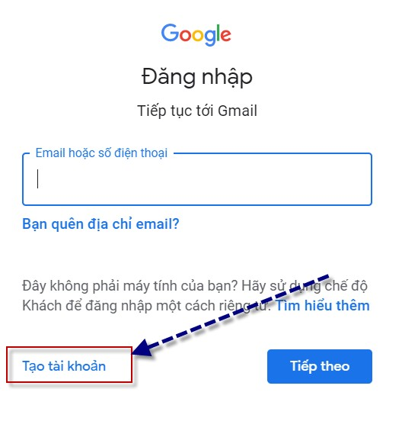

**Bước 2:**



**Bước 3:**

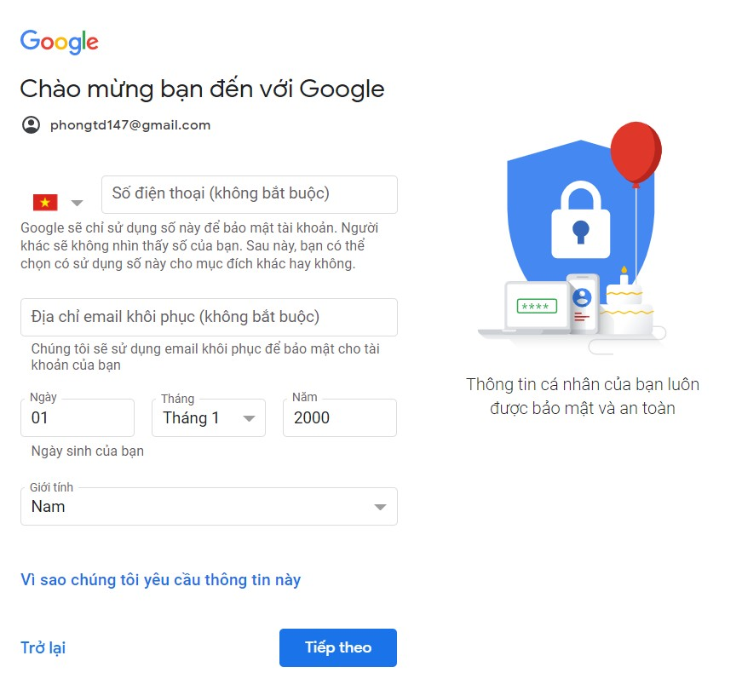

**Bước 4: Tạo chữ ký cho email. Đăng nhập vào email (có thể email @fpt do nhà trường cung cấp). Chọn cài đặt** 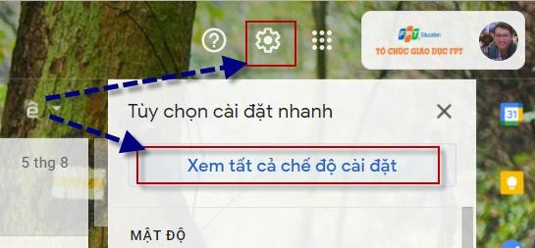

**Bước 5: Vào tab chung, kéo xuống bên dưới để tạo chữ ký**

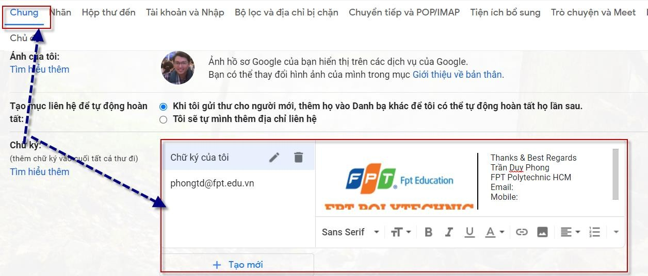

**Bước 6: Gửi email có đính kèm file bấm soạn thư**

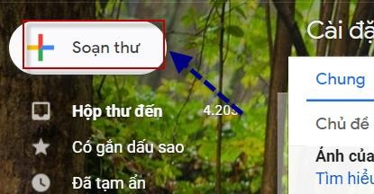

**Bước 7: Bấm vào biểu tượng đính kèm file**

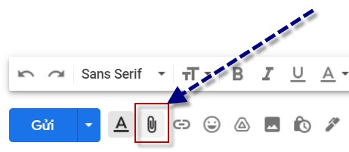

**Bước 8: Gửi mail kèm CC và BCC**

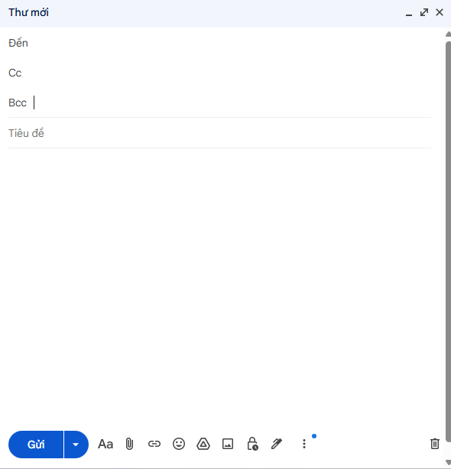

**Bài 2: Sử dụng nâng cao dịch vụ tìm kiếm**

**Bước 1:**

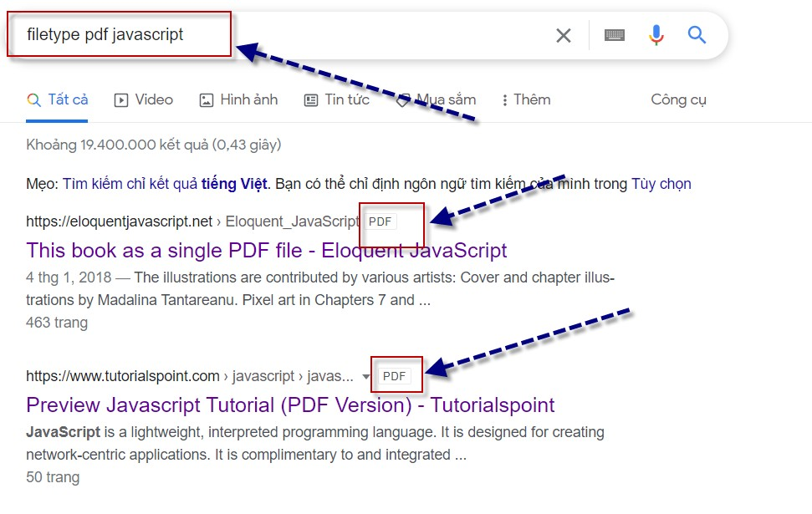

**Bước 2:**

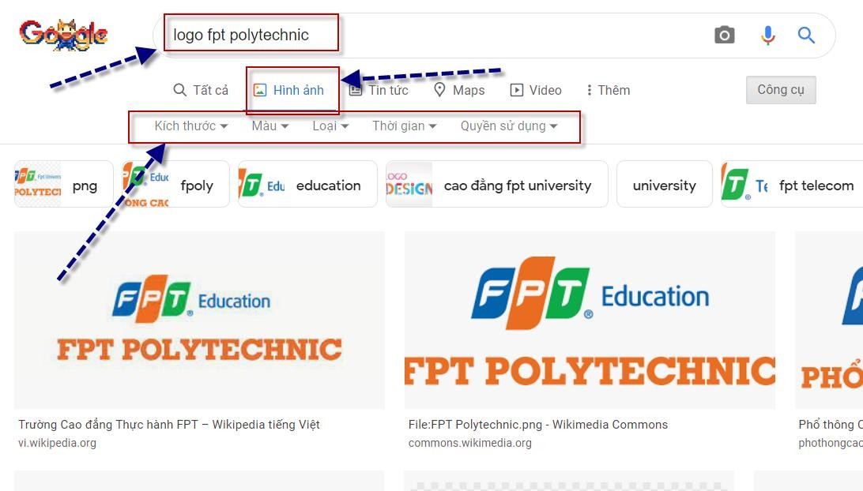

**Bước 3:**

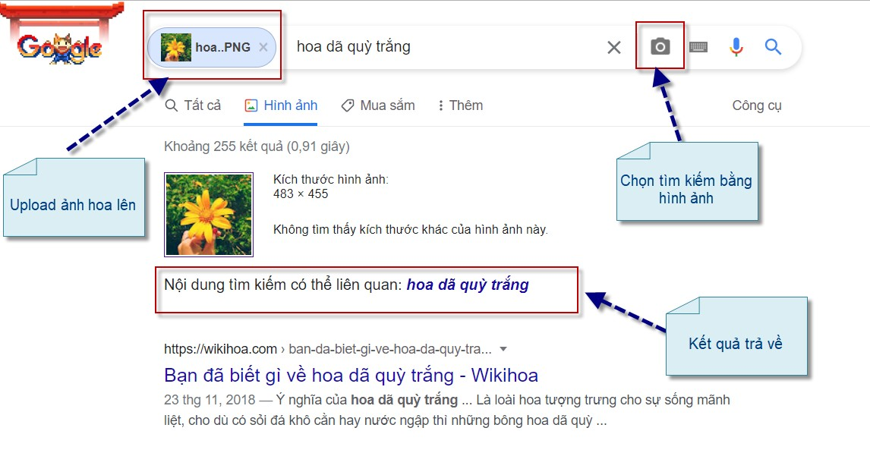

**Bước 4: Tìm kiếm nâng cao**

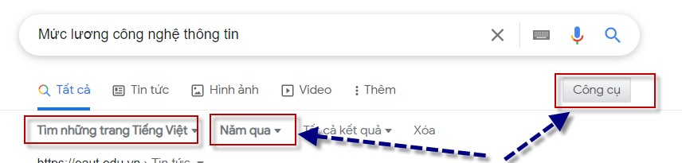

**Bài 3: Lưu trữ dữ liệu trực tuyến**

**Bước 1: Truy cập Google Drive**

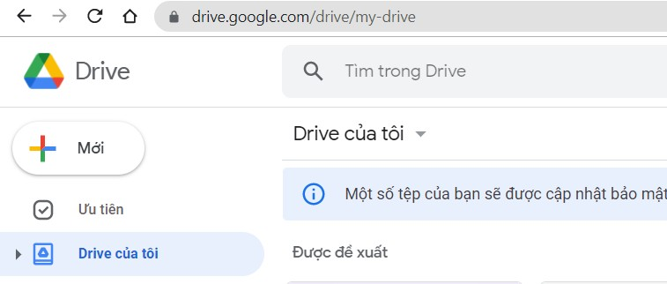

**Bước 2: Bấm vào + Mới để thêm file hoặc thêm thư mục**

**Bước 3: Share file bằng bằng cách click chuột phải lên file và chọn Chia sẻ**

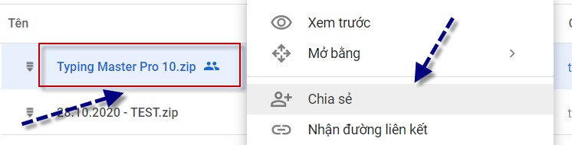

**Bước 4:**

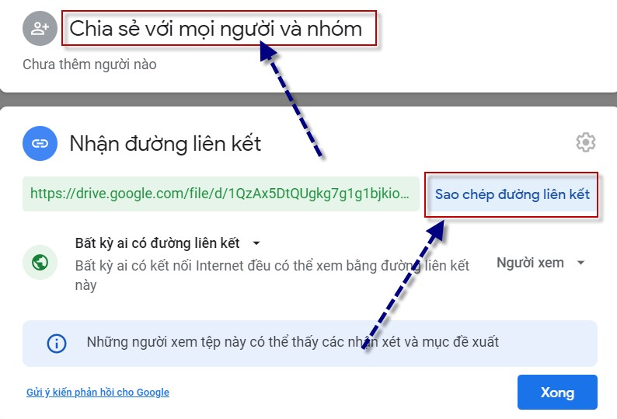

**Bài 4: Sử dụng được các phần mềm Software as a Service**

1. **Google Docs**

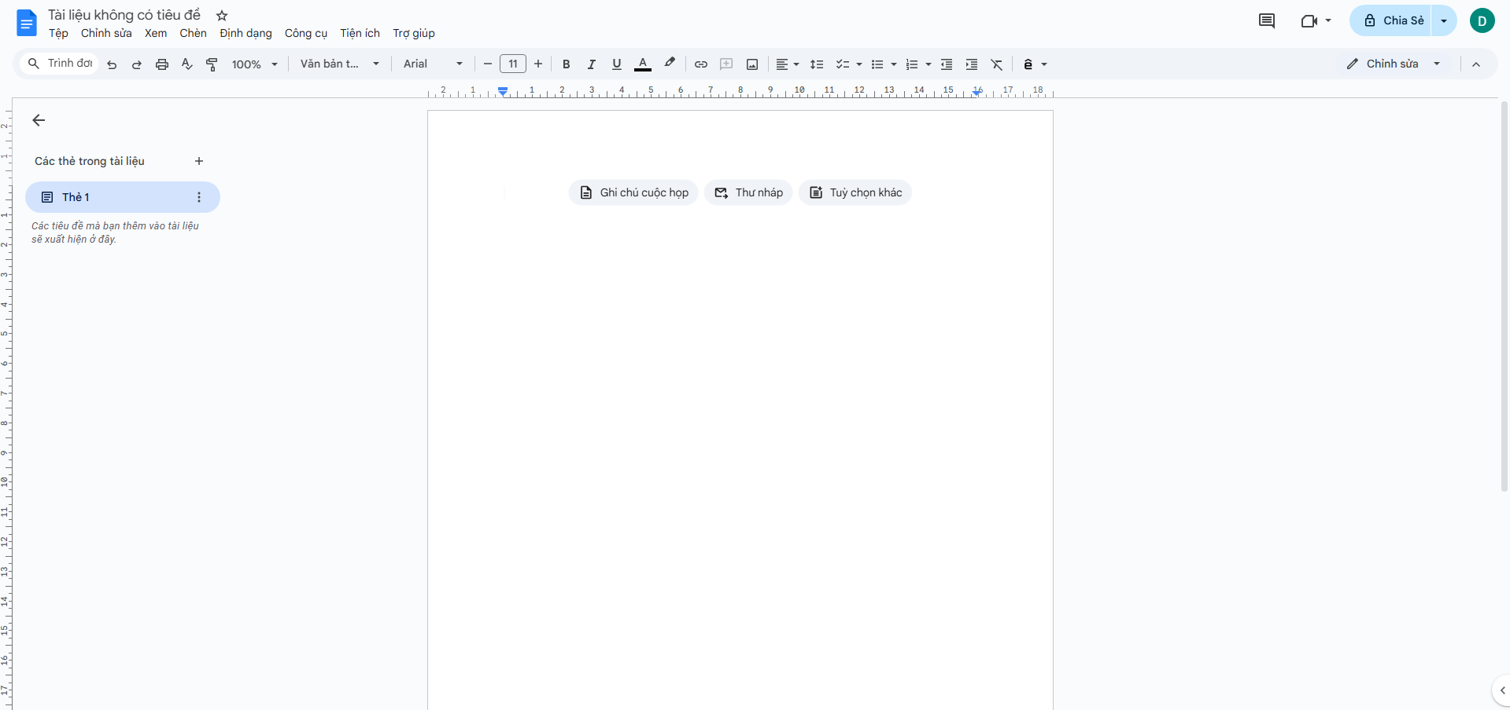

1. **Google spreadsheets**

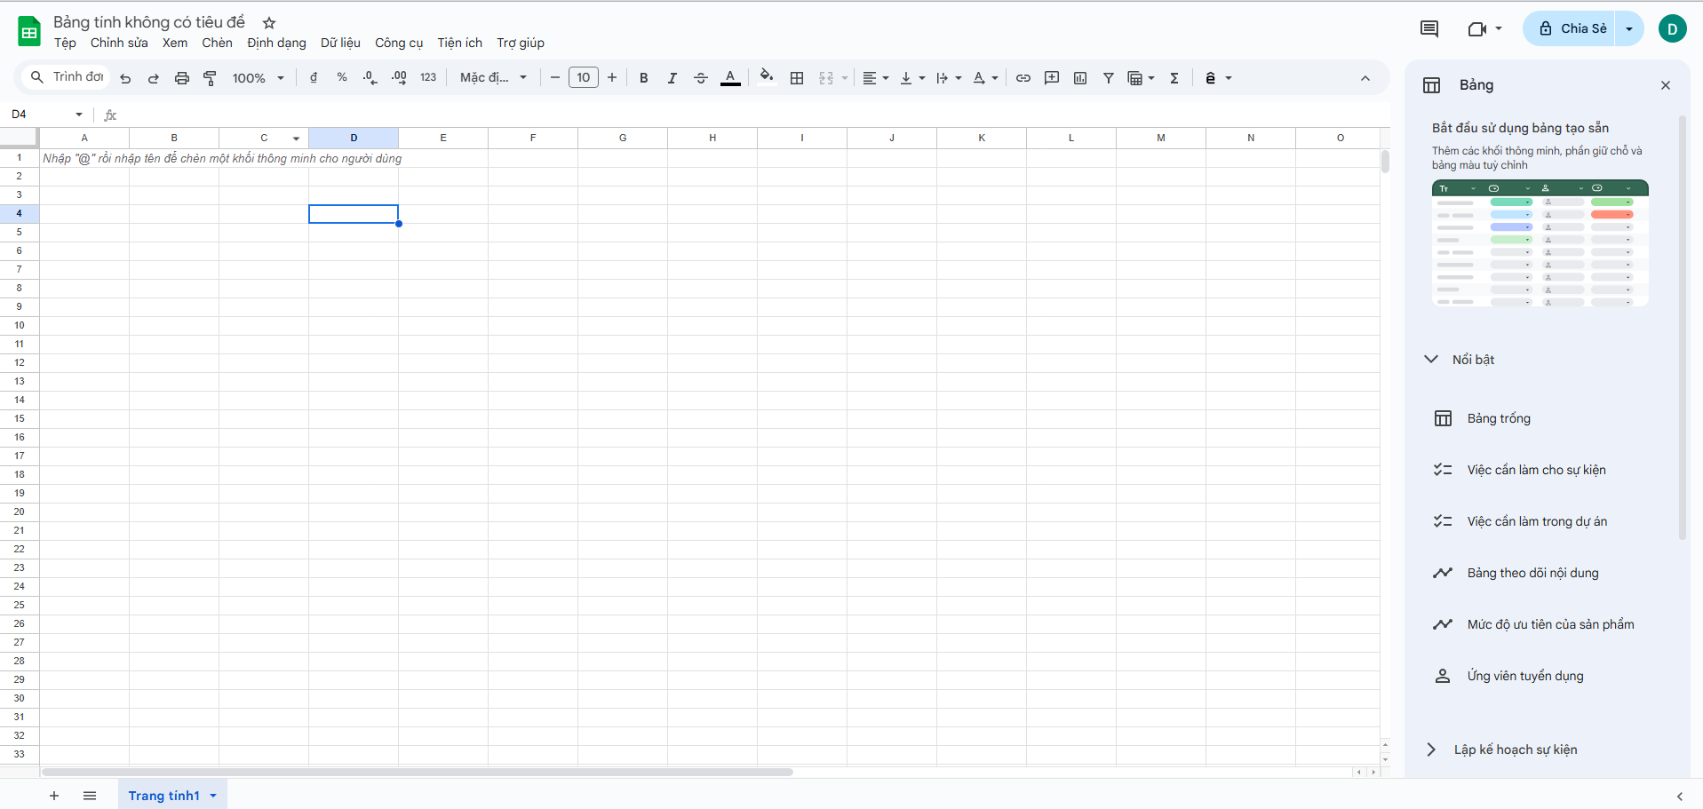

1. **Google presentation**

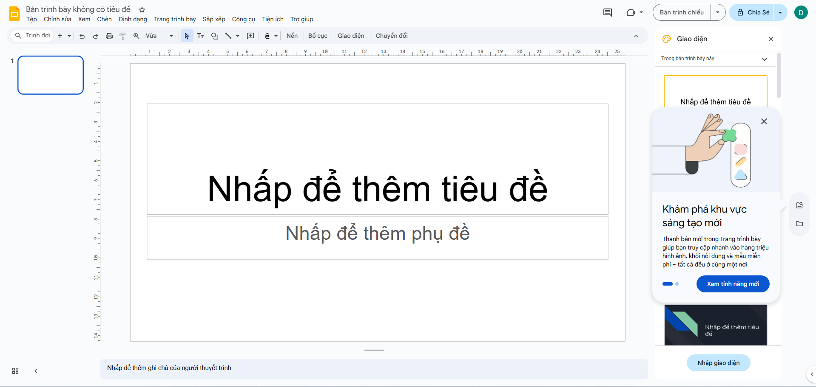

1. **Phần mềm dạng SaaS: Canva**

